**软件介绍：**

Previewer 能够快在AE软件中直接快速预览项目面板中的各个素材，不需要双击一个一个繁琐的预览，可以预览视频，图片，音频或合成的第一帧等一切素材。

插件支持Win和Mac系统下：[Adobe](http://www.cr173.com/k/Adobe/) [After Effects](http://www.cr173.com/k/AE/) CS6~CC 2015

**支持预览内容：**

预览视频

如果您有需要在时间轴结合起来，以正确的方式很多片段，您可以快速预览哪个是哪个。没有必要在繁琐进尺观众打开它。 ，是的，这是一个kickflip！

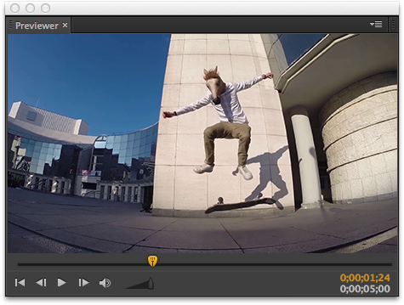

预览音频

现在，你可以听和AE预览音频。声音效果，音乐，旁白。

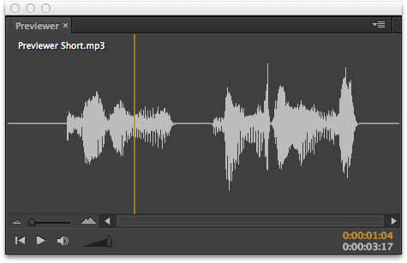

预览图片

那是一个布布或它的膝盖？它的规模，以更好地看到每一个像素。如果您有许多类似的图像，它的方式更快，如果你看到一个更大的图片浏览。或者一个更大的布布。



预览图像的透明度

许多类似PNG的？ Yeeeha，使用预览！可以使用透明网格或选择自定义颜色。

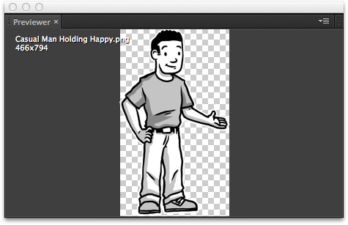

成分的预览第一帧

如果你有很多precomps或者当你编辑了一些通用的AE项目文件模板，这可能是有用的。你不必打开每个补偿看看还有什么，你使用把它放到时间轴之前。

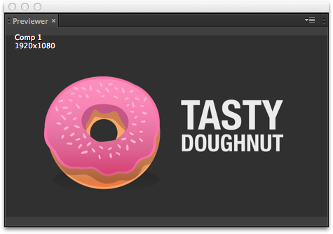

**安装方法：**

下载完毕后将文件夹中的文件直接拖到以下文件夹中，X指代的是你的软件安装磁盘。

X:\Program Files\Adobe\Adobe After Effects CC 2015\Support Files\Plug-ins